HST199 – Visualizar dados Contrarrazão do Pedido de Impugnação de Resultado de Eleição - Profissional

<Nome do Produto>Sistema Processo Eleitoral

<Nome do cliente>CAU

**Revisões do Documento**

|  |  |  |  |
| --- | --- | --- | --- |
| **Revisão** | **Data** | **Lista de Autores** | **Observações** |
| 1.0 | 14/08/2020 | Flávia Monteiro | Em atendimento a OS1755 Sprint 05:  - Inclusão da funcionalidade. |
|  |  |  |  |

**Sumário**

HST199 – Visualizar dados Contrarrazão do Pedido de Impugnação de Resultado de Eleição - Profissional 4

COMO 4

QUERO 4

PARA 4

PROTÓTIPO 4

CRITÉRIOS DE ACEITE 6

INFORMAÇÕES COMPLEMENTARES 6

# HST199 – Visualizar dados Contrarrazão do Pedido de Impugnação de Resultado de Eleição - Profissional

## COMO

PO,

## QUERO

Incluir nova funcionalidade

## PARA

Visualizar os dados da contrarrazão cadastrada.

## PROTÓTIPO

1. Dados recuperados e apresentados do recurso do impugnante após o cadastro da contrarrazão

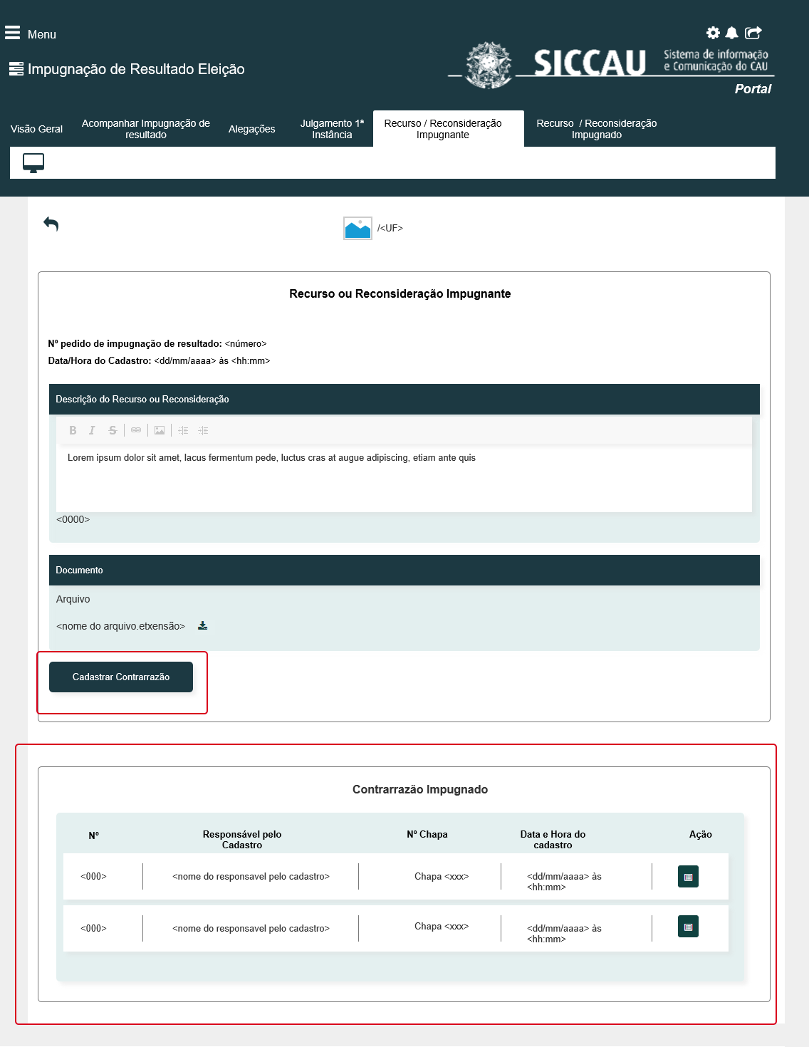

|  |  |  |  |  |  |
| --- | --- | --- | --- | --- | --- |
| Campos | | | | | |
| **Nome** | **Descrição** | **Tipo** | **Valores Válidos** | **Formato** | **Restrições** |
| * Manter cores, fontes e outros padrões atuais do sistema inalterados. | | | | | |
|  | Apresenta a imagem do Estado de impugnação de resultado. | * Imagem | - | - | * Campo obrigatório * Campo não editável. * Dado recuperado do cadastro de impugnação de resultado de eleição. |
| <UF> | Apresenta a UF que recebeu o pedido de impugnação de resultado. | * Alfanumérico | - | - | * Campo obrigatório. * Campo não editável. * Dado recuperado do cadastro de impugnação de resultado de eleição. |
| Recurso ou Reconsideração impugnante | Apresenta o título da funcionalidade. | * Texto | - | - | * Campo obrigatório. * Campo não editável. * Caso seja IES apresenta o Título “Reconsideração impugnante”. * Caso seja UF apresenta o título “Recurso impugnante” |
| Nº | Apresenta o número sequencial do registro. | * Numérico | - | - | * Campo obrigatório. * Não editável. * O campo é apresentado somente se tiver registros cadastrados. |
| Responsável pelo cadastro | Apresenta o nome do responsável pelo cadastro da contrarrazão. | * Alfanumérico | - | - | * Campo obrigatório. * Não editável. * O campo é apresentado somente se tiver registros cadastrados. * Dado recuperado do cadastro de contrarrazão. |
| Nº Chapa | Apresenta o número da chapa que recebeu o pedido de impugnação. | * Numérico * Máscara * Chapa <número da chapa> | - | - | * Campo obrigatório. * Não editável. * O campo é apresentado somente se tiver registros cadastrados. * Dado recuperado do cadastro de pedido chapa. |
| Data e hora do cadastro | Apresenta a data e a hora em que a contrarrazão foi cadastrada. | * Data/Hora * Máscara * dd/mm/aaaa às hh:mm | - | - | * Campo obrigatório. * Não editável. * O campo é apresentado somente se tiver registros cadastrados. * Dado recuperado do cadastro de contrarrazão. |
| Comandos | | | | | |
| Cadastrar Contrarrazão | Quando acionado, apresenta a funcionalidade “Cadastrar Contrarrazão”. | * Botão | * - | - | * - |
|  | Quando acionado, apresenta a funcionalidade “Visualizar Contrarrazão”. | * Imagem | * Hiperlink | Não se aplica | * O campo é apresentado somente se tiver registros cadastrados |

b

1. Dados apresentados para o cadastro da contrarrazão

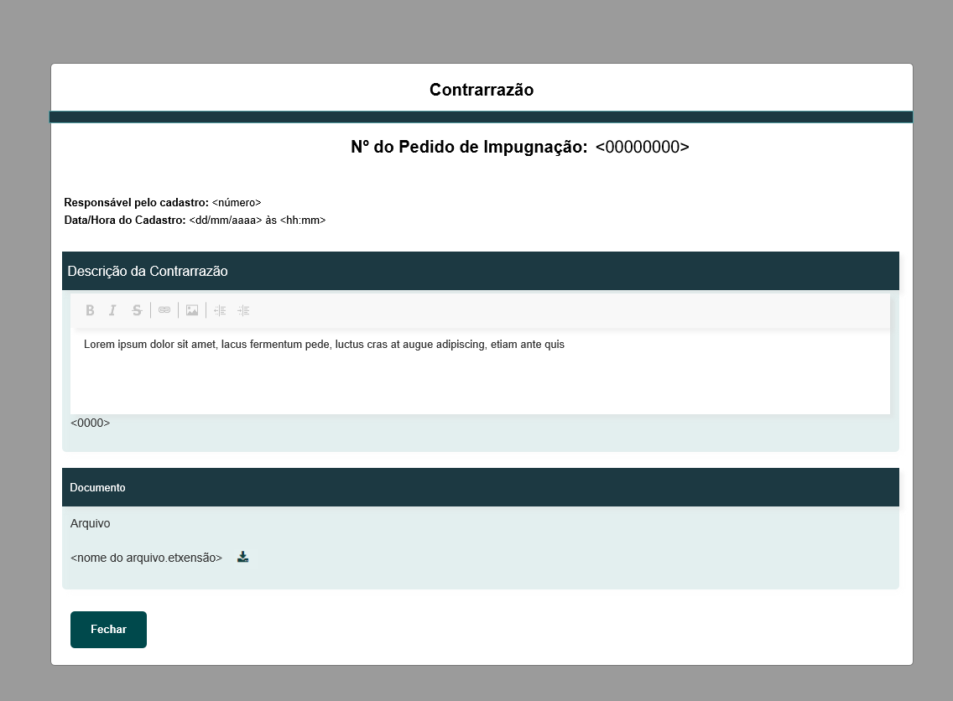

|  |  |  |  |  |  |  |
| --- | --- | --- | --- | --- | --- | --- |
| Campos | | | | | | |
| **Nome** | **Descrição** | **Tipo** | **Valores Válidos** | **Formato** | | **Restrições** |
| * Manter cores, fontes e outros padrões atuais do sistema inalterados | | | | | | |
| Contrarrazão | Apresenta o título da funcionalidade. | * Texto | - | - | * Campo obrigatório. * Não editável. | |
| Nº do Pedido de Impugnação de Resultado | Apresenta o número do pedido de impugnação de resultado, vinculado ao julgamento. | * Numérico | - | - | * Campo obrigatório. * Não editável. * Campo recuperado do cadastro de pedido de impugnação. | |
| Responsável pelo cadastro | Apresenta o nome do arquiteto e urbanista que cadastrou a contrarrazão. | * Alfanumérico | - | - | * Campo obrigatório. * Não editável. * Dado recuperado do cadastro de contrarrazão. | |
| Descrição da Contrarrazão | Apresenta a descrição da Contrarrazão. | * Alfanumérico | - | - | * Campo obrigatório. * Não editável. * Dado recuperado do cadastro de contrarrazão. | |
| 2000 | Apresenta a quantidade de caracteres que restaram. | * Numérico | - | - | * Campo obrigatório. * Não editável. * Dado recuperado do cadastro de contrarrazão. * À medida em que a descrição for informada, a quantidade de caracteres deve ser subtraída, do valor total de caracteres, automaticamente. | |
| <nome do arquivo.pdf> | Apresenta o nome do arquivo anexado. | * Texto | - | - | * Campo obrigatório. * Campo não editável. * Caso nenhum arquivo tenha sido anexado, o texto “N/A” deve ser apresnetado. | |
| Campos | | | | | | |
|  | Quando acionado, realiza o download do arquivo anexado. | * Imagem | Não se aplica | Não se aplica | Não se aplica | |
| Fechar | Quando acionado, fecha a funcionalidade. | * Botão | Não se aplica | Não se aplica | Não se aplica | |

## CRITÉRIOS DE ACEITE

1. **Premissa:** 
   1. A funcionalidade é apresentada após o arquiteto e urbanista acionar a ação “Visualizar” na funcionalidade “Recurso/Consideração Impugnante” ou “Recurso/Consideração Impugnado”.
   2. Somente arquitetos e urbanista com os seguintes perfis podem visualizar a funcionalidade:
      1. Arquiteto (s) e Urbanista (s) que seja (am) responsável (eis) de Chapa UF em que o pedido de impugnação de resultado foi cadastrado.
      2. Arquiteto (s) e Urbanista (s) que seja (am) responsável (eis) Chapa IES da UF em que o pedido de impugnação de resultado foi cadastrado
      3. Arquiteto (s) e Urbanista (s) que seja (s) Membro (s) de Comissão CE, caso tenha pedido de impugnação cadastrado para a UF dele.
      4. Arquiteto (s) e Urbanista (s) que seja (s) Membro (s) de Comissão CEN, caso tenha pedido de impugnação cadastrado, UFs distintas.
      5. Impugnante, autor do cadastro do pedido de impugnação de resultado.
      6. É necessário ter contrarrazão cadastrada.
2. **Regras Gerais:**
   1. Regra de apresentação para a ação “Cadastrar Contrarrazão”:
      1. A ação é disponibilizada somente se o arquiteto for responsável por chapa da UF que recebeu o pedido de impugnação do resultado, impugnando.
      2. A ação é disponibilizada somente se houver recurso cadastrado, do impugnante.
      3. A ação é disponibilizada após o início do período de vigência informado na atividade 6.5.
      4. Ao finalizar o período de vigência informado na atividade 6.5 a ação é ocultada e desabilitada.
      5. Ocultar o botão para o responsável de chapa cujo algum responsável da mesma chapa tenha cadastrado contrarrazão anteriormente.
   2. Regra de apresentação para a (s) contrarrazão (ões) cadastrada (s):
      1. A grid com a (s) a (s) contrarrazão (ões) é apresentada somente se houver cadastro de contrarrazão.
      2. Os registros são apresentados por ordem crescente por número, Nº.
      3. Caso não tenha registros cadastrados, é apresentada a mensagem “Não houve cadastro de contrarrazão! ”

## INFORMAÇÕES COMPLEMENTARES

História relacionada:

*Eleitoral_HST191.1_Detalhar_Recurso_Impugnante_Julgamento_1_Instancia_Alegacao_Pedido_Impugnacao_PROF.*

*Eleitoral_HST193.1_Detalhar_Recurso_Impugnado_Julgamento_1_Instancia_Alegacao_Pedido_Impugnacao_PROF.*